В воскресный полдень
Волонтёры вместе с жильцами провели субботник в самом большом дворе деревни Савино.
Юлия КУЗЬМЕНКО
Фото Алёны Алексеевой
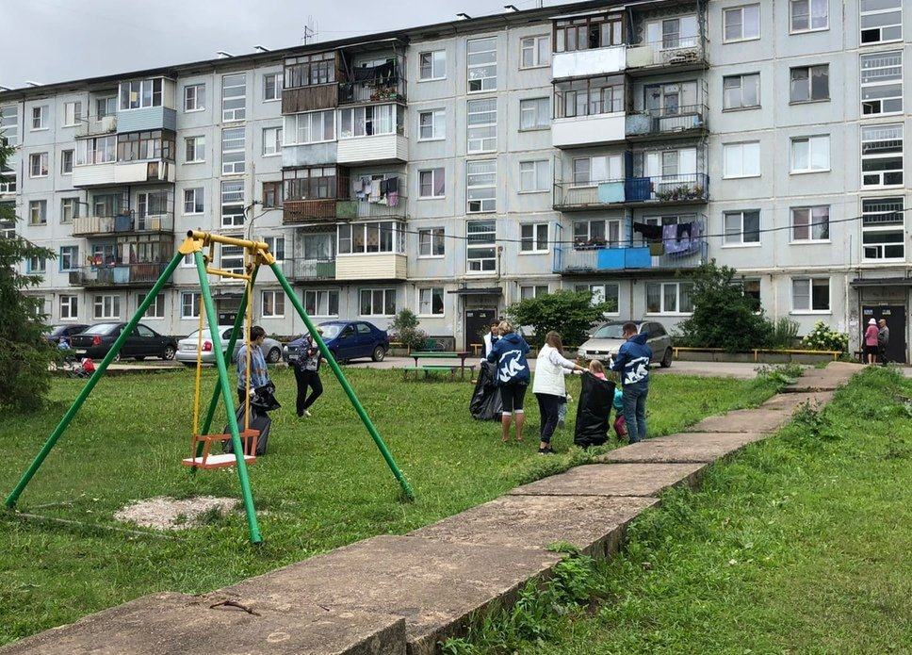
С идеей провести субботник в деревне Савино выступили волонтеры молодежной общественной организации «Молодая гвардия Единой России». Для уборки была выбрана дворовая территория на улице Центральной — между домами №№ 2, 3, 4.
Руководитель «Молодой гвардии» в Новгородском районе, жительница одного из перечисленных выше домов Алёна АЛЕКСЕЕВА прокомментировала:
– Этот двор – самый большой в нашей деревне. На этой территории проводится всеми любимый праздник — День деревни. Здесь расположена детская площадка с качелями, горкой, песочницей. Есть беседка, небольшой игровой городок, обустроено поле для игры в волейбол. В нашем дворе всегда гуляет много детворы, поэтому мы и решили устроить субботник в рамках акции «Чистый двор».
Собеседница рассказала, что подобные мероприятия с участием волонтеров проходят в Савине регулярно. Односельчане с удовольствием присоединяются к активистам. На уборку территорий, покраску игровых элементов выходят молодые мамы и папы с детьми, не остаются в стороне и уважаемые ветераны.
На этот раз волонтеров «Молодой гвардии» поддержали работники Савинского дома культуры и библиотеки. В воскресный полдень трудовой десант, в состав которого вошли как взрослые, так и дети, вооружился мешками, перчатками, граблями и взялся за дело. Работа нашлась для каждого. За полтора часа добровольцы набрали три мешка фантиков от конфет, разных оберток, пластиковых и стеклянных бутылок.
– В принципе, для такой просторной территории три мешка мусора — не так уж и много. Важно, что жильцы сами следят за состоянием двора. Особенно ценно, что родители берут с собой детей, и они, надо сказать, стараются не меньше взрослых. Уверена, что ребята, которые выходят с нами на экологические акции, уже никогда не бросят бумажку под ноги, а обязательно донесут ее до урны. Я хочу призвать всех уважать труд друг друга и активнее откликаться на подобные мероприятия, – отметила Алена Алексеева.
В акции «Чистый двор» по приглашению волонтеров «Молодой гвардии» принял участие региональный координатор федерального проекта «Народный контроль» Максим БОМБИН.
– Субботник прошел плодотворно, весь мусор был убран. Меня приятно удивили бережное отношение жильцов к своему двору, их сплоченность в этом вопросе и желание своими руками поддерживать чистоту и порядок, – сказал Максим Евгеньевич.
В планах у волонтеров – проведение еще одной экологической акции. Координатор молодогвардейцев в Савинском поселении уточнила, что в следующий раз они нацелены на очистку от мусора берега реки Вишерка.

